**SISTEMA DE MARCACIÓN WEB – GPEM SAC**

MANUAL DE USUARIO

1. **INTRODUCCIÓN:**

El presente Manual de Usuario describe las funcionalidades que tiene el Sistema de Marcación Web.

Está dirigido a los colabores de las diferentes áreas de **GPEM SAC** para que sirva de guía y asistencia funcional, incluyendo pautas en las operaciones de los botones de denominados “**ASISTENCIA**” y “**REFRIGERIO**”.

1. **OBJETIVOS**

General:

El presente documento tiene por objetivo general presentar las funcionalidades que tiene el sistema web relacionadas al control de marcación de asistencia y refrigerio.

Específicos:

* Control en la marcación de ingreso a sus labores, de acuerdo a la hora programada por Gestión de Talento Humano GPEM SAC.
* Control en la marcación de salida de refrigerio, pudiendo marcar su salida luego de haber hecho uso de 45 minutos como mínimo en su refrigerio.
* Geolocalización del lugar de marcación tanto en la hora de ingreso como de salida.

1. **ALCANCE**

El alcance de este manual es para facilitar al usuario la operación de ingreso y salida en sus respectivas marcaciones de asistencia y refrigerio.

1. **DESCRIPCION GENERAL DEL SISTEMA DE MARCACIÓN WEB**

El sistema cuenta con los componentes que se indican a continuación:

* + **Ingresar DNI**:

Permite la entrada del número de DNI del usuario.

* + **Información del usuario**:

Muestra la información del usuario una vez ingresado y validado el DNI.

* + **Registro de actividades**:

Muestra la fecha y turno programado, así como los avisos de registros en la marcación de los ingresos y salidas, tanto de la asistencia como del refrigerio.

* + **Geolocalización de Ingreso**:

Muestra la geolocalización de la ubicación real del usuario al momento de su marcación.

* + **Hora y Fecha de sistema**:

Muestra la hora y fecha actual del sistema.

* + **Modal**:

Ventana emergente para confirmar las acciones de marcación (Ingreso y Salida tanto de la asistencia como del refrigerio).

1. **USO DEL SISTEMA DE MARCACION WEB**

**INGRESO DEL DNI:**

1. En el campo de entrada de DNI, ingrese su número de DNI y presione Enter.

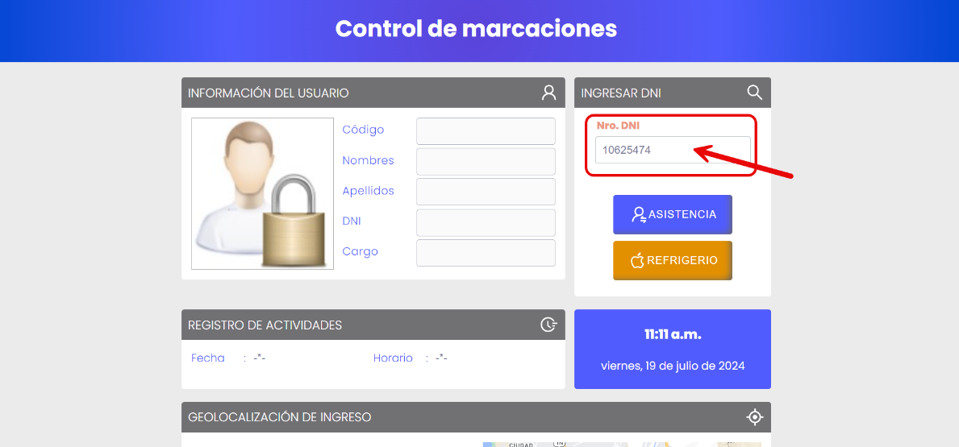

50505050

50505050

El sistema enviará una solicitud al servidor para buscar la información del

usuario. Sí el servidor devuelve una respuesta exitosa, se mostrará la información del usuario, incluyendo la programación, últimas marcaciones realizadas y geolocalización del lugar donde efectuó la marcación.

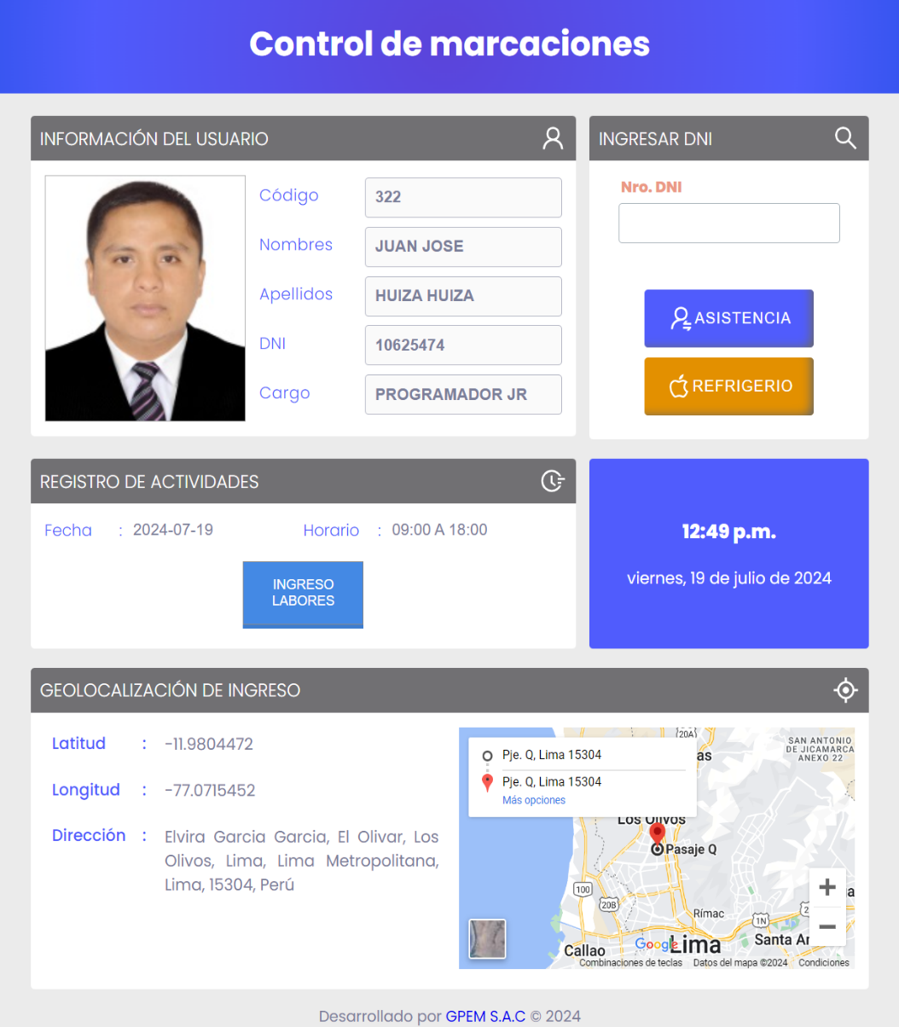

En caso de no existir el DNI en la base de datos, el sistema mostrará un mensaje de advertencia.

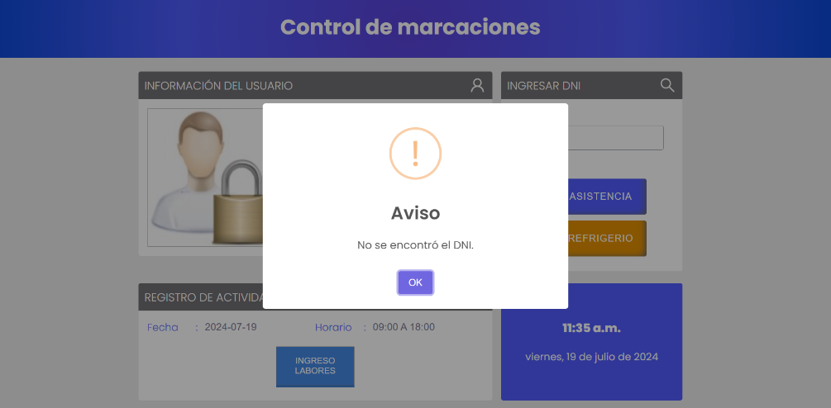

1. En el campo de entrada del DNI, el sistema validará que tenga exactamente 8 dígitos numéricos. Si no es válido, el sistema mostrará un mensaje de advertencia.

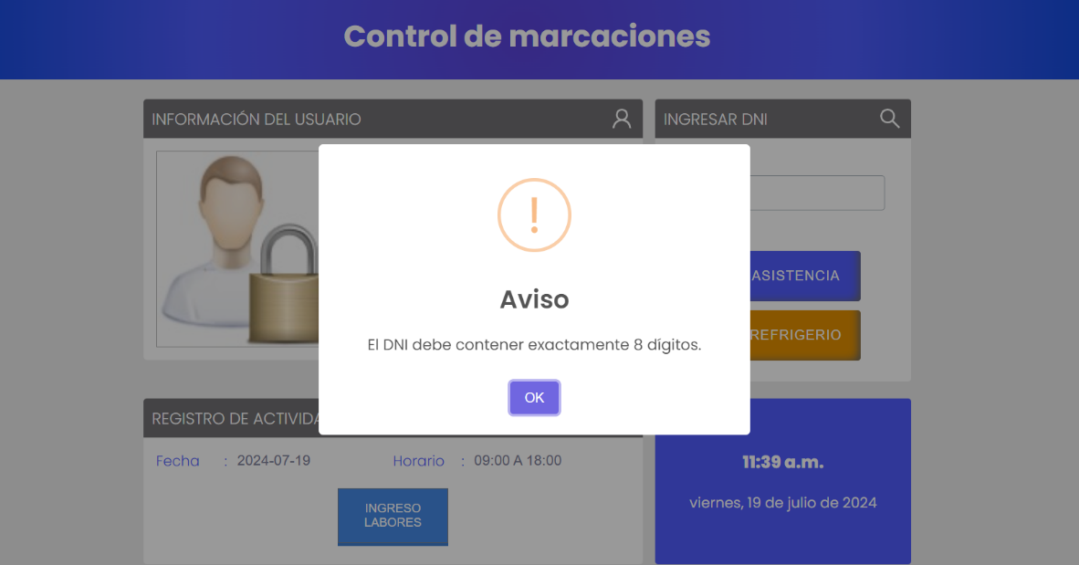

1. El campo de entrada del DNI no permitirá ingresar caracteres especiales ni texto, solo datos tipo numérico.

**REGISTRO DE ASISTENCIA (INGRESO-SALIDA):**

1. Para realizar la marcación de ingreso o salida, haga clic en el botón denominado “ASISTENCIA”.

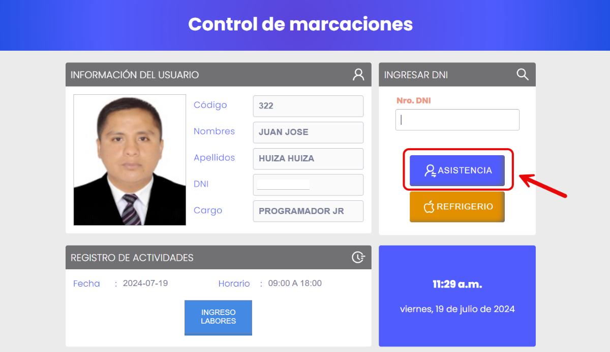

Seguidamente, el sistema verificará si el horario de ingreso a labores está dentro del rango programado por Gestión de Talento Humano GPEM SAC. De no estar permitido el sistema mostrará un mensaje de advertencia.

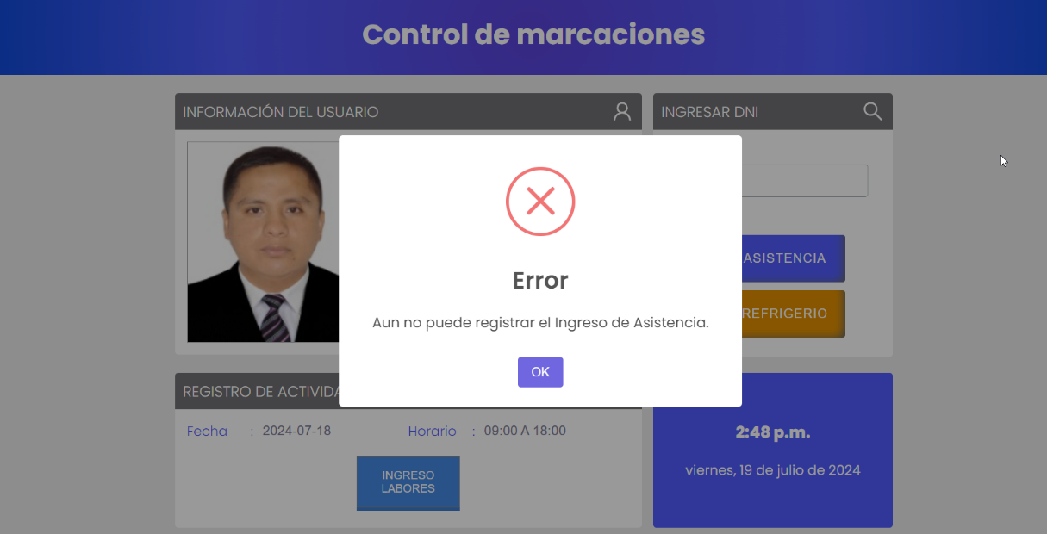

En caso contrario, el sistema desplegará un modal que le permitirá registrar su marcación de ingreso a labores.

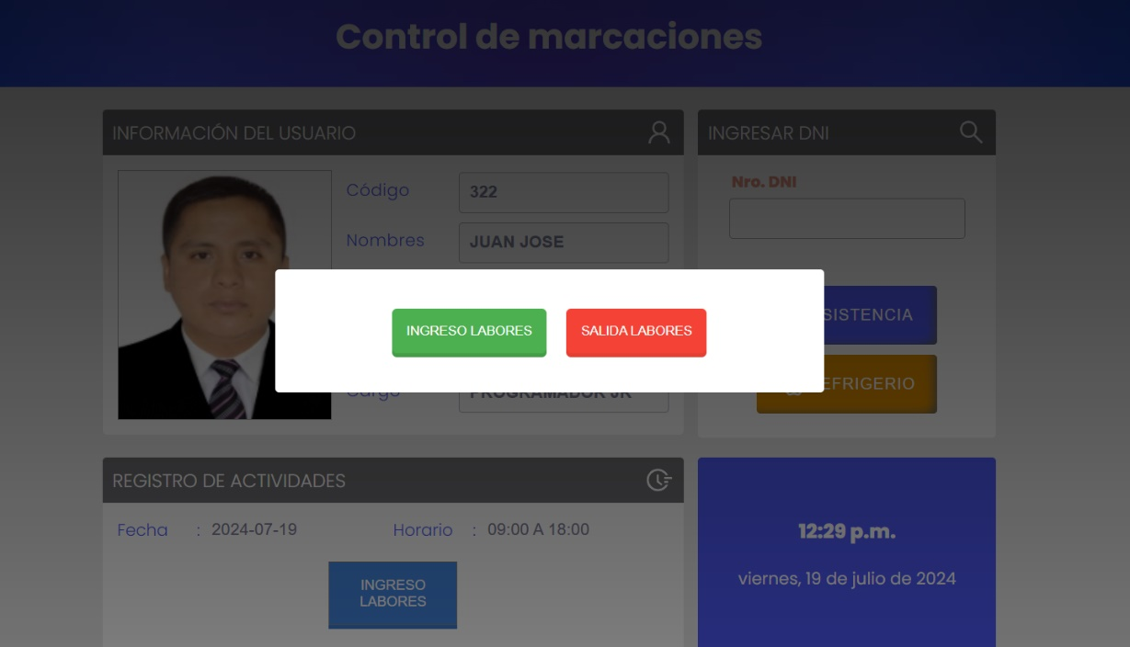

1. Si el usuario intenta marcar nuevamente en el botón denominado “INGRESO LABORES” en el mismo día, el sistema no le permitirá y mostrará un mensaje siguiente de advertencia.

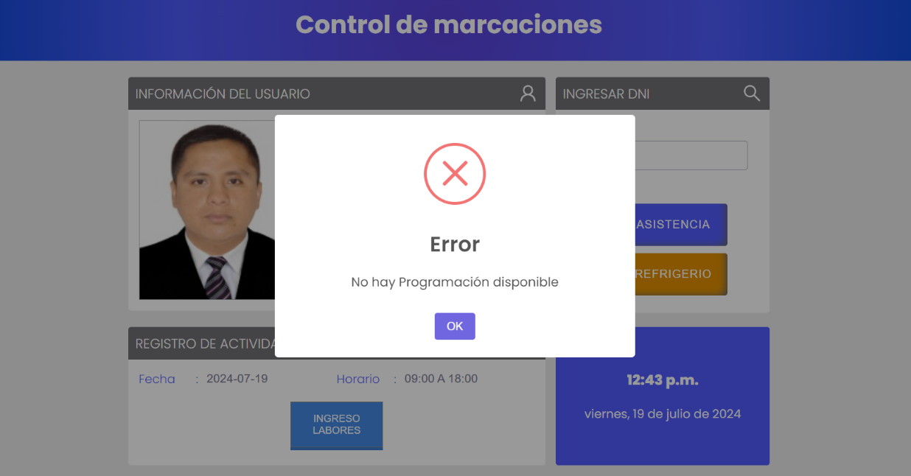

### REGISTRO DE REFRIGERIO (INGRESO-SALIDA):

1. Para realizar la marcación de ingreso o salida, haga clic en el botón denominado “REFRIGERIO”.

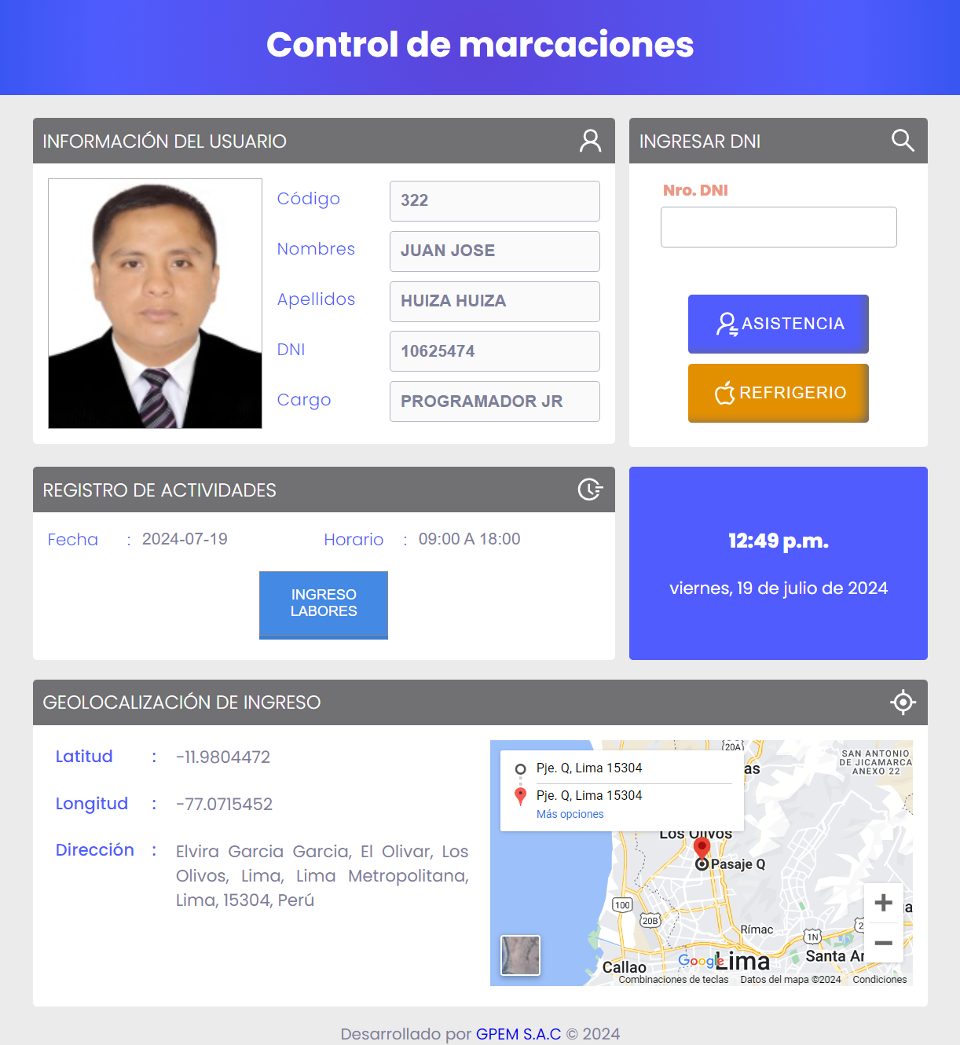

Seguidamente, el sistema verificará si ha pasado el tiempo mínimo requerido para registrar la marcación de la salida de refrigerio (45 minutos como mínimo). De no estar permitido el sistema mostrará un mensaje de advertencia.

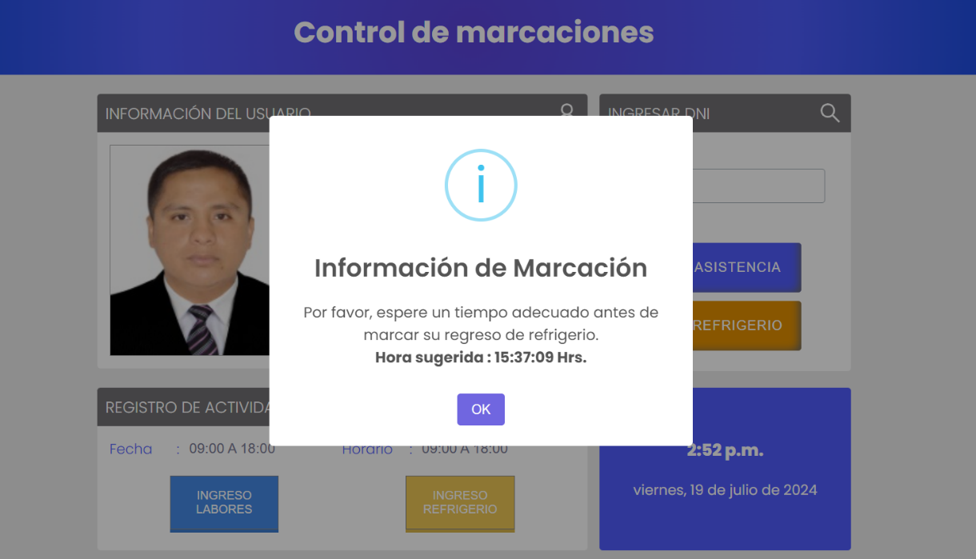En caso contrario, el sistema desplegará un modal que le permitirá registrar su marcación de la salida de refrigerio.

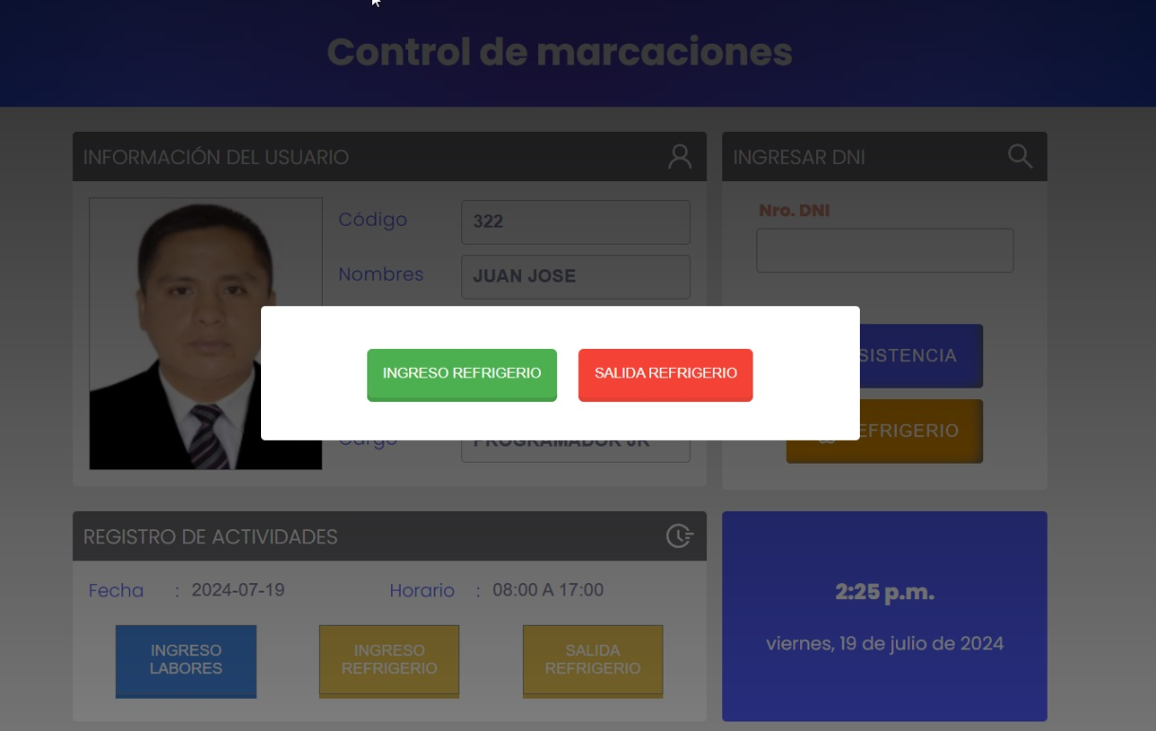

1. Si el usuario intenta marcar nuevamente en el botón denominado “SALIDA REFRIGERIO” en el mismo día, el sistema no le permitirá y mostrará un mensaje de advertencia.

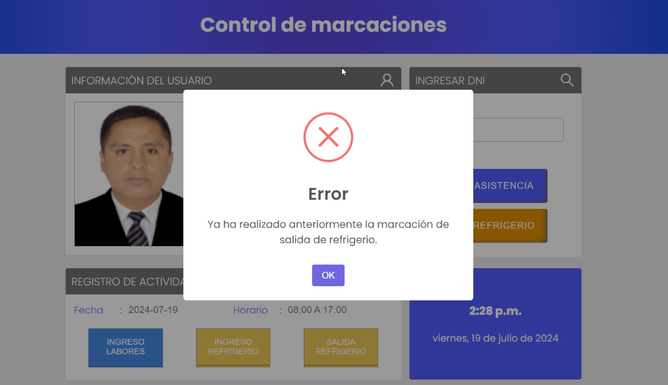

1. **VERSIÓN ESCRITORIO Y MÓVIL**

El sistema de marcación web está disponible tanto en versión de escritorio como en versión móvil, asegurando la accesibilidad y usabilidad desde diferentes dispositivos. Principales características de cada versión:

**Versión Escritorio:**

* + Interfaz optimizada para pantallas grandes.
  + Utilice preferentemente teclado y ratón.
  + Mayor cantidad de información visible en pantalla.

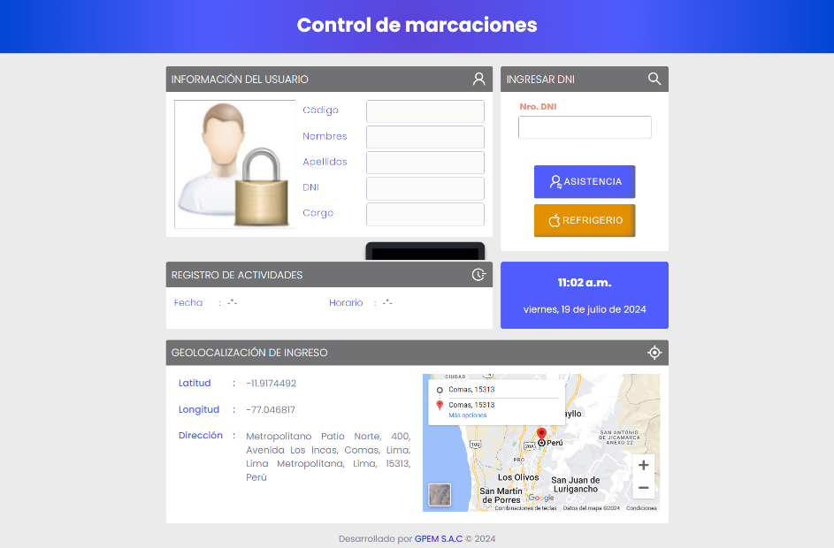

**Versión Móvil:**

* + Interfaz optimizada para pantallas táctiles.
  + Navegación simplificada y botones más grandes para facilitar la interacción.
  + Acceso rápido y sencillo desde cualquier lugar con conexión a internet.

